**ЛАБОРАТОРНА РОБОТА № 20**

***Мета:*** Формування навиків роботи із функціями. Вивчення методів використання алгоритмів і програм з рекурсією в мові Сі

**Хід роботи**

**Завдання 1:**



Лістинг програми:

#include <Windows.h>

#include <stdio.h>

int masiv(int a[], int k,int sum);

int main() {

SetConsoleCP(1251);

SetConsoleOutputCP(1251);

const int a = 40;

int arr[a],k,sum;

printf("Введіть кількість елементів масиву<40 "); scanf_s("%d", &k);

printf("{");

for (int i = 0; i < k; i++)

{

arr[i] = 10 + rand() % (90);

printf(" %d", arr[i]);

}

printf("}");

sum = masiv(arr, k,0);

printf("сума елементів масиву %d", sum);

}

int masiv(int arr[], int k,int sum)

{

k--;

if (k >= 0)

{

sum += arr[k];

return masiv(arr, k,sum);

}

else

return sum;

}

Результат виконання програми



**Завдання 2**:



Лістинг програми:

#include <Windows.h>

#include <stdio.h>

#include <math.h>

float func(int n,float res);

int main() {

SetConsoleCP(1251);

SetConsoleOutputCP(1251);

int n;

float result;

printf("Введіть кількість ітерацій "); scanf_s("%d", &n);

result = func(n,0);

printf("Функція %f\n", result);

result = 0;

for (int i = 1; i <= n; i++)

{

float k;

k = pow(2, i);

k = 1 / k;

result += pow(i, k);

}

printf("Цикл %f\n", result);

}

float func(int n,float res)

{

if (n > 0)

{

float k;

k = pow(2, n);

k = 1 / k;

res = res+pow(n, k);

n--;

return func(n, res);

}

else

return res;

}

Результат виконання програми:

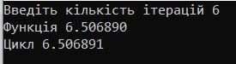

**Самостійна Робота**

**Завдання №1**



Лістинг програми:

#include <iostream>

#include <windows.h>

int palen(int x)

{

int a, b, c, d, e,palen;

palen = x;

a = x % 10;

b = x / 10 % 10;

c = x / 100 % 10;

d = x / 1000 % 10;

e = x / 10000 % 10;

if (x < 10)

x = a;

if (x > 10 && x < 100)

x = a * 10 + b;

if (x > 100 && x < 1000)

x = a * 100 + b * 10 + c;

if (x > 1000 && x < 10000)

x = a * 1000 + b * 100 + c * 10 + d;

if (x > 10000 && x < 100000)

x = a * 10000 + b * 1000 + c * 100 + d * 10 + e;

if (palen == x)

{

return 0;

}

return 1;

}

int main()

{

SetConsoleCP(1251);

SetConsoleOutputCP(1251);

int x;

printf("x="); scanf_s("%d", &x);

if (x >= 100000)

printf("ERRRORRR!!x<<<100000");

else

{

x = palen(x);

if (x == 0)

{

printf("число палендром");

}

else

printf("число не палендром");

}

}

***Результат виконання:***

 

**Завдання №2**

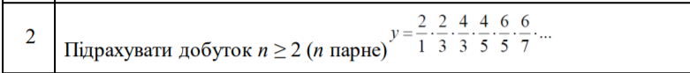

***Лістинг програми:***

#include <iostream>

#include <windows.h>

int main()

{

SetConsoleCP(1251);

SetConsoleOutputCP(1251);

int n;

float dob=2;

printf("Кількість ітерацій "); scanf_s("%d", &n);

if(n>1)

{

float x = 1, y = 1;

for (int i = 2; i <= n; i += 2)

{

x = x*i;

x = x * i;

}

if (n % 2 != 0)

x = x * (n + 1);

for (int i = 1; i <= n; i += 2)

{

y *= i;

y *= i;

}

if(n%2==0)

y = y * (n + 1);

dob = x/y;

}

printf("Результат %f", dob);

}

***Результат виконання:***



***Завдання №3***

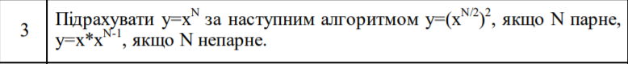

***Лістинг програми:***

#include <iostream>

#include <windows.h>

#include <math.h>

int main()

{

SetConsoleCP(1251);

SetConsoleOutputCP(1251);

int x,n;

float result;

printf("ВВедіть Х="); scanf_s("%d", &x);

printf("ВВедіть N="); scanf_s("%d", &n);

if (n % 2 == 0)

{

n--;

result = pow(x, n);

result *= x;

}

else

{

n = n / 2;

result = pow(x, n);

result = pow(result, 2);

}

printf("Результат %.2f", result);

}

***Результат виконання:***

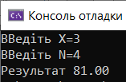

***Завдання №4***



***Лістинг програми:***

#include <iostream>

#include <windows.h>

#include <math.h>

int main()

{

SetConsoleCP(1251);

SetConsoleOutputCP(1251);

long int x;

int ae = 0;

int n;

printf("ВВедіть число до 12 знаків\n"); scanf_s("%d", &x);

for (int i = 0; i < 13; i++)

{

if (x%10!=0)

ae++;

x = x / 10;

}

printf("Кількість знаків %d", ae);

}

**Результат виконання:**

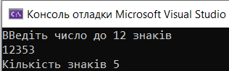

***Завдання №5***

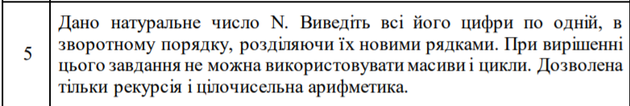

**Лістенінг програми:**

#include <iostream>

#include <windows.h>

#include <math.h>

int func(int x);

int main()

{

SetConsoleCP(1251);

SetConsoleOutputCP(1251);

int x;

printf("Введіть число "); scanf_s("%d", &x);

func(x);

}

int func(int x)

{

int n;

if (x > 0)

{

n = x % 10;

x /= 10;

printf("%d\n", n);

return func(x);

}

}

**Результат виконання:**

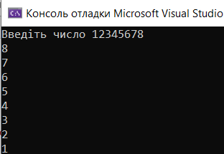

***Висновки:***на цій лабораторній роботі ми набули навиків роботи із функціями. Вивчили методи використання алгоритмів і програм з рекурсією в мові Сі

*ZZ – Кількість аркушів у звіті*

*XX – номер варіанту студента (за списком групи)*

*YYY – Шифр спеціальності*

*(121 – Інженерія програмного забезпечення*

*122 – Комп’ютерні науки*

*123 – Комп’ютерна інженерія*

*125 - Кібербезпека)*